

**Pressemeldung**

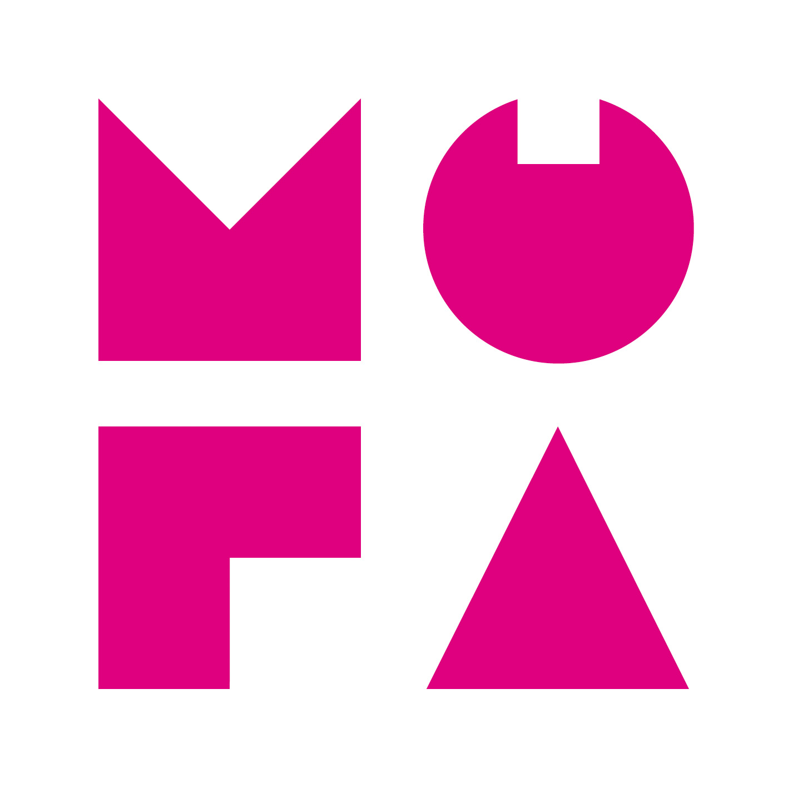

17. April 2023

**BVDM und MöFa trauern um Oliver Höner**

Tel.:

www.hwb.online

**Oliver Höner, seit über 20 Jahren geschäftsführender Gesellschafter der Musterring International Josef Höner GmbH & Co. KG, ist am 14. April 2023 verstorben. Bis zu seinem Tod war er viele Jahre aktives Präsidiumsmitglied des BVDM und Vorstandsmitglied im Verein Fachschule des Möbelhandels.**

Mit dem Tod von Oliver Höner verliert die Möbelbranche einen engagierten Unternehmer mit immenser Gestaltungskraft, einen Pionier und Wegbereiter. Der Handelsverband Möbel und Küchen und die Fachschule des Möbelhandels haben Oliver Höner über viele Jahre als aufrechten Mitstreiter für die Interessen des Möbelhandels und Unterstützer der Schule kennengelernt.

Die Branche, der Verband und die MöFa verlieren mit dem Tod von Oliver Höner nicht nur eine ihrer bedeutendsten Führungspersönlichkeiten, sondern auch einen außergewöhnlich sympathischen und verbindlichen Mitmenschen, der jede Begegnung durch seine herzliche und kollegiale Art unglaublich bereichert hat.

Der BVDM, der Trägerverein Fachschule des Möbelhandels e.V., der Vorstand und das Kuratorium des Vereins sowie sämtliche Mitarbeiter der Fachschule sind Herrn Höner äußerst dankbar für sein ehrenamtliches Engagement und werden ihm ein ehrendes Andenken bewahren. Das tiefe Mitgefühl aller BVDM- und MöFa-Mitarbeiter gilt seiner Familie und Angehörigen.

Der Handelsverband Möbel und Küchen (BVDM) ist die berufspolitische und branchenfachliche Interessenvertretung des Fachhandels mit Möbeln, Küchen, und Einrichtungsgegenständen in Deutschland. Der Verband vertritt die Interessen von rund 8.500 Unternehmen an rund 10.000 Standorten mit ca. 100.000 Beschäftigten. Der BVDM ist Fachverband im Handelsverband Deutschland (HDE).

Der Handelsverband Wohnen und Büro ist die Dachorganisation des Handelsverbandes Möbel und Küchen (BVDM), des Handelsverbandes Büro und Schreibkultur (HBS) sowie des Handelsverbandes Koch- und Tischkultur (GPK). Er ist die berufspolitische und fachliche Interessenvertretung des Fachhandels der entsprechenden Branchen in Deutschland. Der Verband vertritt die Interessen von rund 15.000 Unternehmen.

Der HWB gehört der Handelsorganisation an, an deren Spitze der Handelsverband Deutschland (HDE) mit seinen Büros in Berlin und Brüssel steht. Die Mitglieder der Fachverbände sind die Landesverbände der Handelsorganisation und damit die dort organisierten Fachhändler sowie Großhändler.